**TextStyle**

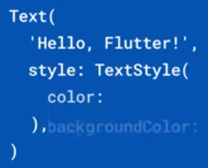 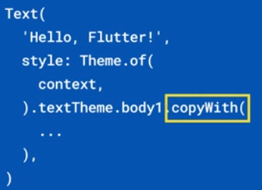

|  |  |
| --- | --- |
| **Código** | **Comentarios** |
| import 'package:flutter/material.dart';  class TextStyleScreen extends StatelessWidget {    const TextStyleScreen({Key? key}) : super(key: key);    @override    Widget build(BuildContext context) {      return Scaffold(        appBar: AppBar(          title: const Text('TextStyle'),          centerTitle: true,        ),        body: Center(          child: Column(            mainAxisAlignment: MainAxisAlignment.spaceEvenly,            children: [              const Text('color', style: TextStyle(color: Colors.red)),              const Text('fontSize', style: TextStyle(fontSize: 25)),              const Text('fontStyle',                  style: TextStyle(fontStyle: FontStyle.italic)),              const Text('fontWeight',                  style: TextStyle(fontWeight: FontWeight.bold)),              const Text('letterSpacing', style: TextStyle(letterSpacing: 2)),              const Text('word Spacing', style: TextStyle(wordSpacing: 3)),              const Text('backgroundColor',                  style: TextStyle(backgroundColor: Colors.amber)),              const Text('textBaseline',                  style: TextStyle(textBaseline: TextBaseline.ideographic)),              const Text('height',                  style: TextStyle(height: 3, backgroundColor: Colors.grey)),              const Text(                  'overflow overflow overflow overflow overflow overflow overflow overflow',                  style: TextStyle(overflow: TextOverflow.ellipsis)),              Text('bodyLarge', style: Theme.of(context).textTheme.bodyLarge),              Text('bodyMedium', style: Theme.of(context).textTheme.bodyMedium),              Text('bodySmall', style: Theme.of(context).textTheme.bodySmall),            ],          ),        ),      );    }  } |  |

- - - - - - - - - - - - - - - - - - - - - - - - - - - - - - - - - - - - - - - - - - - - - - - - - - - - - - - - - - - - - - - - - - - - - - - - - - - - - - - - - - - - - - - - - - - - - - - - - - - - - - - -